МИНИCTEPCTBO НАУКИ И ВЫСШЕГО ОБРАЗОВАНИЯ РОССИЙСКОЙ ФЕДЕРАЦИИ
Федеральное государственное автономное образовательное учреждение
высшего образования
«СЕВЕРО-КАВКАЗСКИЙ ФЕДЕРАЛЬНЫЙ УНИВЕРСИТЕТ»
Институт перспективной инженерии
Департамент цифровых робототехнических систем и электроники

Отчет к лабораторной работе № 3
Тема: Проектирование архитектурного каркаса
Дисциплина: «Программная инженерия»

Выполнил:
Студент группы ПИЖ-б-о-23-1 направление подготовки 09.03.04 «Программная инженерия»
Джабраилов Бекхан Магомедович
Проверил:
Потапов Иван Романович
Ассистент ДЦРСИЭ

Ставрополь 2026
Лабораторная работа №3
Проектирование архитектурного каркаса
Цель работы: cпроектировать многослойную архитектуру программной системы на основе паттерна PCMEF с учётом выбранной траектории разработки (Desktop/Web/Mobile).
Краткое описание проекта
Предлагается разработать мобильное приложение, интегрированное с информационной системой прокатной компании. Приложение позволит клиенту искать и бронировать автомобили, проходить идентификацию, оплачивать аренду, получать договор и уведомления, а сотрудникам - управлять автопарком, выдачей, возвратом и аналитикой.
Перечень решаемых задач
- Сократить время оформления аренды минимум на 50%.
- Повысить долю онлайн-бронирований до 70% и выше.
- Снизить количество ошибок в расписании, выдаче и возврате автомобилей на 85-90%.
- Увеличить коэффициент загрузки автопарка на 20-25%.
Краткая характеристика проекта
Информационная система обеспечивает сквозную автоматизацию процессов удаленного поиска, краткосрочного бронирования, онлайн-оплаты и последующего контроля выдачи/возврата транспортных средств. Мобильное приложение служит единой точкой взаимодействия клиента с сервисом проката, в то время как серверная часть обеспечивает централизованное выполнение жестких бизнес-правил компании.
Основные акторы системы
Актер | Описание
Клиент | Конечный пользователь мобильного приложения, который ищет, бронирует автомобили и оплачивает аренду.
Менеджер проката | Операционный пользователь, который контролирует бронирования и анализирует отчеты.
Сотрудник выдачи | Сотрудник, отвечающий за выдачу/возврат авто и проверку документов клиента.
Администратор | Пользователь, управляющий автопарком, каталогом и системными настройками.
Платежная система | Внешняя система (REST API) для обработки онлайн-транзакций.
Ключевые use cases
- UC-001: Авторизоваться в системе
- UC-002: Просмотреть каталог автомобилей
- UC-003: Забронировать автомобиль
- UC-004: Оплатить аренду
- UC-005: Загрузить документы
- UC-006: Проверить документы клиента
- UC-007: Выдать автомобиль
- UC-008: Принять автомобиль (возврат)
- UC-009: Продлить аренду
- UC-010: Управлять автопарком
- UC-011: Сформировать отчет

Основные сущности Domain Model
Сущность | Тип | Описание
User | Entity | Общий профиль пользователя системы.
ClientProfile | Entity | Данные клиента, необходимые для аренды (связан с User).
Car | Entity | Автомобиль в автопарке компании.
Reservation | Entity | Запись о бронировании автомобиля.
RentalRecord | Entity | Запись о фактической выдаче и возврате.
DriverLicense | Entity | Данные водительского удостоверения.
Money | Value Object | Денежная сумма с указанием валюты.
CarStatus | Enum | Статус авто (AVAILABLE, RESERVED, RENTED, MAINTENANCE).

2. Выбор и обоснование архитектурного стиля
Обоснование выбора PCMEF
Разделение ответственности: Слои пользовательского интерфейса полностью изолированы на мобильном клиенте (Presentation), тогда как критическая бизнес-логика и правила тарификации инкапсулированы на сервере (Mediator).
Обеспечение оффлайн-режима: Мобильная среда характеризуется нестабильным интернет-соединением. Модификация PCMEF за счет локального кэширования (Local Cache) позволяет клиенту просматривать ранее сохраненный каталог машин без доступа к сети.
Безопасность данных: Чувствительные данные (хэши паролей, финансовые транзакции) обрабатываются исключительно на сервере в закрытом контуре СУБД, не перегружая память телефона.
Тестируемость: Изоляция слоев позволяет тестировать бизнес-сервисы (Mediator) независимо от особенностей рендеринга Flutter-компонентов на клиенте.
Рассмотренные альтернативы
Альтернатива | Причина отказа
Только локальное приложение (SQLite) | Невозможность синхронизации: Изменения статусов автомобилей (например, бронирование машины одним клиентом) должны мгновенно отражаться у всех пользователей. Хранение данных только на устройствах привело бы к критическим конфликтам и повторным арендам одного авто.
Толстый клиент с прямой БД | Невозможность синхронизации: Изменения статусов автомобилей (например, бронирование машины одним клиентом) должны мгновенно отражаться у всех пользователей. Хранение данных только на устройствах привело бы к критическим конфликтам и повторным арендам одного авто.

Таблица распределения слоёв PCMEF для Mobile-траектории
Слой | Расположение | Реализация
Presentation | Мобильный клиент | Android (Activity/Compose/Fragments)
State Management | Мобильный клиент | ViewModel, LiveData/StateFlow
API Client | Мобильный клиент | Dio / Retrofit client, DTO, JWT interceptors
Local Cache | Мобильный клиент | Hive / Floor, Локальные SQLite сущности
Control | Сервер | Spring REST Controllers, Spring Security
Mediator | Сервер | Spring Services, @Transactional аннотации
Entity | Сервер | JPA (Java Persistence API), Hibernate
Foundation | Сервер | Spring Data JPA Repositories
Database | Сервер | PostgreSQL 15, Реляционная СУБД

3. Диаграмма пакетов PCMEF (Mobile)
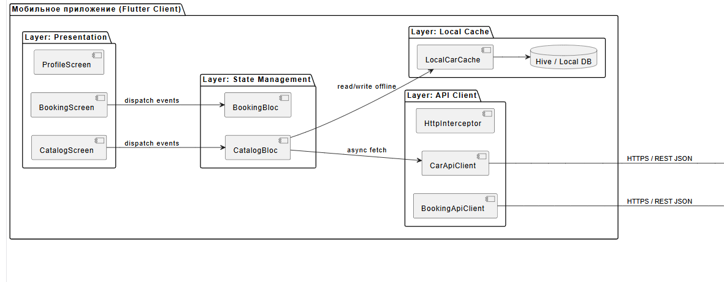
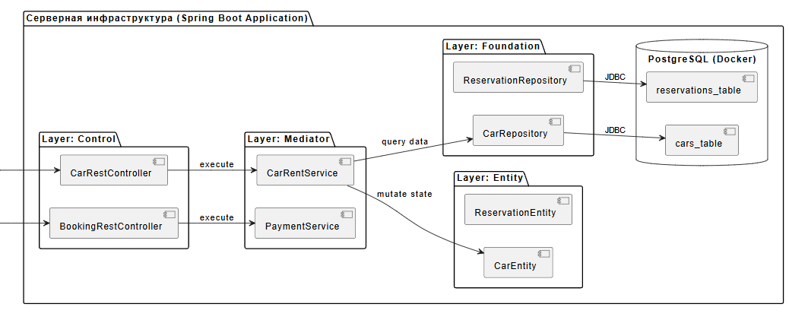
Описание каждого слоя
Presentation (мобильный клиент)
- Назначение: Отвечает за визуализацию данных, отрисовку графического интерфейса пользователя (UI) и обработку пользовательских жестов (нажатия, свайпы). Вся логика этого слоя сведена к рендерингу.
- Ключевые классы: CatalogScreen, BookingScreen, ProfileScreen
- Технологии: Android SDK, Jetpack Compose, XML Layouts, Navigation Component
State Management (мобильный клиент)
- Назначение: Служит «мозгом» мобильного клиента. Этот слой отделяет интерфейс от данных. Он принимает события от UI (например, «пользователь нажал кнопку фильтрации»), запрашивает данные из сети или кэша, преобразует их в новое состояние (State) и реактивно отправляет обратно в Presentation слой для перерисовки экрана.
- Ключевые классы: CatalogBloc, AuthBloc
- Технологии: Android ViewModel, LiveData, StateFlow, Coroutines Flow
API Client (мобильный клиент)
- Назначение: Инкапсулирует в себе всю логику межпроцессного взаимодействия с удаленным сервером. Отвечает за создание асинхронных HTTPS-соединений, сериализацию объектов Dart в JSON-строки и десериализацию ответов сервера. Также этот слой автоматически прикрепляет токен безопасности (JWT) к каждому запросу.
- Ключевые классы: CarApiClient, AuthInterceptor
- Технологии: Retrofit, OkHttp, Moshi/Gson, Kotlin Coroutines
Local Cache (мобильный клиент)
- Назначение: обеспечивает автономность (оффлайн-режим) мобильного приложения. Если у клиента пропал интернет, слой State Management обращается не к сети, а к этому слою, чтобы показать сохраненный список машин и историю поиска.
- Ключевые классы: LocalCarBox, SearchHistoryCache
- Технологии: Room, SQLite, Flow для наблюдения за кэшем
Control (сервер)
- Назначение: Входная точка серверной части системы (граничный слой). Его задача — принять входящий HTTP-запрос от мобильного приложения, проверить валидность переданных данных (входной контроль DTO с помощью аннотаций @Valid), проверить права доступа пользователя (Spring Security) и передать вызов на уровень бизнес-логики.
- Ключевые классы: CarRestController, BookingRestController
- Технологии: Spring Boot, @RestController, @Valid
Mediator (сервер)
- Назначение: бизнес-логика системы (правила выдачи, расчёт штрафов, бронирование).
- Ключевые классы: CarRentServiceImpl, PaymentServiceImpl
- Технологии: Spring Service, @Transactional
Entity (сервер)
- Назначение: бизнес-сущности, отображаемые на базу данных.
- Ключевые классы: Car, Reservation
- Технологии: JPA, Hibernate, @Entity
Foundation (сервер)
- Назначение: доступ к данным, CRUD-операции, кастомные запросы.
- Ключевые классы: CarRepository, ReservationRepository
- Технологии: Spring Data JPA, @Repository

State Management → API Client (Интерфейсы сетевого клиента)
// Сетевой контракт на мобильном клиенте (Dart / Flutter)
abstract class CarApiClient {
Future<List<CarDto>> getAvailableCars(String carClass, String startDate, String endDate);
Future<ReservationDto> bookCar(int carId, String start, String end);
}
Интерфейс Mediator → Foundation (Repository)
// Серверный репозиторий для доступа к сущностям Reservation
@Repository
public interface ReservationRepository extends JpaRepository<Reservation, UUID> {

@Query("SELECT r FROM Reservation r WHERE r.client.id = :clientId AND r.status = 'ACTIVE'")
List<Reservation> findActiveReservationsByClientId(@Param("clientId") Long clientId);

@Modifying
@Query("UPDATE Reservation r SET r.status = 'CANCELLED' WHERE r.status = 'PENDING' AND r.createdAt < :timeout")
void cancelOverdueReservations(@Param("timeout") LocalDateTime timeout);
}
Таблица интерфейсов с описанием методов
Имя интерфейса / Компонент | Программный метод (Сигнатура) | Назначение и логика работы метода
CarApiClient (Dart) | Future<List<CarDto>>  getAvailableCars(CarFilter filter) | Клиентская сеть: Формирует асинхронный сетевой GET-запрос к серверу, передавая параметры фильтрации (класс авто, даты проката) в формате JSON.
BookingApiClient (Dart) | Future<ReservationDto> bookCar(ReservationRequest req) | Клиентская сеть: Отправляет POST-запрос на бэкенд для инициации процесса бронирования выбранного транспортного средства.
ICarService (Java) | List<CarResponseDto> searchCars(CarFilterDto filter) | Бизнес-логика: Принимает десериализованные сервером параметры поиска, валидирует их и возвращает отфильтрованный список доступных машин.
IReservationService (Java) | ReservationResponseDto createReservation(Long clientId, Long carId, LocalDateTime start, LocalDateTime end) | Бизнес-логика: Запускает транзакционный сценарий проверки ограничений (возраст, стаж, пересечение дат) и формирует первичную запись бронирования в статусе PENDING.
IReservationService (Java) | void confirmPayment(UUID reservationId, String transactionId) | Бизнес-логика: Вызывается автоматически при успешном ответе от платежного шлюза. Переводит бронь в статус CONFIRMED, а автомобиль в статус RESERVED.
IPaymentService (Java) | PaymentResult holdDeposit(Long clientId, Money amount) | Бизнес-логика: Взаимодействует с API внешнего Банка-эквайера для холдирования (заморозки) гарантийного депозита (залога) на карте клиента.
CarRepository (Java) | List<Car> findAvailableCarsForDates(LocalDateTime start, LocalDateTime end) | Доступ к данным: Выполняет оптимизированный SQL-запрос к PostgreSQL для исключения машин, находящихся в ремонте (MAINTENANCE) или занятых на эти даты.
ReservationRepository (Java) | List<Reservation> findActiveReservationsByClientId(Long id) | Доступ к данным: Проверяет базу данных на наличие у текущего клиента других активных договоров для исключения параллельного проката нескольких авто одной учетной записью.
ReservationRepository (Java) | void cancelOverdueReservations(LocalDateTime timeout) | Доступ к данным: Асинхронно обновляет статусы просроченных броней в PostgreSQL, на которые не поступила оплата в течение 15 минут, освобождая автомобили для каталога.

5. Анализ зависимостей
Таблица зависимостей между слоями
От слоя | К слою | Тип связи
Presentation | State Management | Наблюдение (Observer)
State Management | API Client | Прямой вызов
State Management | Local Cache | Чтение/запись
API Client | Control | HTTP/REST
Control | Mediator | Вызов методов
Mediator | Entity | Чтение/изменение
Mediator | Foundation | Вызов методов
Entity | Foundation | Через JPA
Foundation | Database | JDBC
Граф зависимостей
Mobile Client:
Presentation → State Management → API Client
↓
Local Cache

Сервер:
Control → Mediator → Entity
↓
Foundation → Database

Межпроцессное взаимодействие:
API Client → Control (HTTP/JSON)
Проверка отсутствия циклических зависимостей
На клиенте: Presentation -> State Management -> API Client -> Local Cache. Обратные ссылки отсутствуют, так как слои кэша и сети изолированы от UI-компонентов и отдают только чистые структуры данных (DTO).
На сервере: Control -> Mediator -> Foundation -> Database. Сущности (Entity) не содержат ссылок на инфраструктуру и репозитории, выполняя требования чистой направленности графа зависимостей вниз.
6. Адаптация PCMEF под Mobile-траекторию
Особенности адаптации для мобильной траектории
- Разрыв слоя Presentation и Control: Они разделены физической сетью.Presentation живет на смартфонах клиентов, а Control преобразован в REST-контроллеры бэкенда.
- Внедрение State Management: Мобильные операционные системы динамически уничтожают и пересоздают контекст экранов (например, при повороте устройства). Слой управления состоянием защищает бизнес-данные сессии от уничтожения.
- Разделение сущностей (Entities): Сущности на сервере (@Entity JPA) описывают полные реляционные схемы со связями OneToMany. Локальные сущности на клиенте представляют собой плоские, легковесные структуры для сохранения в key-value хранилище мобильного устройства
Сравнительная таблица с классическим PCMEF
Аспект | Классический PCMEF (Desktop) | Mobile-адаптация
Presentation | JVM (Swing/JavaFX) | Android (Activity/Compose)
Control | JVM | REST Controllers на сервере
Mediator | JVM | Spring Services на сервере
Entity | JVM | JPA Entities на сервере
Foundation | JVM | Spring Data Repositories
Дополнительные слои | — | State Management, API Client, Local Cache на клиенте
Межслойная связь | Вызов методов (JVM) | HTTP/JSON + локальные вызовы
Обоснование необходимости адаптации
- Физическое разделение – клиент и сервер работают на разных устройствах.
- Сетевая нестабильность – нужен оффлайн-режим (Local Cache).
- Реактивность UI – требуется State Management для эффективного обновления экранов.
- Безопасность – чувствительная логика и данные должны быть на сервере.
- Экономия трафика – кэширование уменьшает число запросов.

ПРИЛОЖЕНИЕ
@startuml
left to right direction
title Архитектурный каркас ИС Проката автомобилей (PCMEF Mobile)

package "Мобильное приложение (Flutter Client)" {
package "Layer: Presentation" {
[CatalogScreen] as UI_Catalog
[BookingScreen] as UI_Booking
[ProfileScreen] as UI_Profile
}

package "Layer: State Management" {
[CatalogBloc] as Bloc_Catalog
[BookingBloc] as Bloc_Booking
}

package "Layer: API Client" {
[CarApiClient] as API_Car
[BookingApiClient] as API_Booking
[HttpInterceptor] as JWT_Auth
}

package "Layer: Local Cache" {
database "Hive / Local DB" as Hive_DB
[LocalCarCache] as Cache_Car
}
}

package "Серверная инфраструктура (Spring Boot Application)" {
package "Layer: Control" {
[CarRestController] as Ctrl_Car
[BookingRestController] as Ctrl_Booking
}

package "Layer: Mediator" {
[CarRentService] as Svc_Car
[PaymentService] as Svc_Pay
}

package "Layer: Entity" {
[CarEntity] as Ent_Car
[ReservationEntity] as Ent_Res
}

package "Layer: Foundation" {
[CarRepository] as Repo_Car
[ReservationRepository] as Repo_Res
}

database "PostgreSQL (Docker)" {
[cars_table]
[reservations_table]
}
}

' Связи зависимостей внутри клиента
UI_Catalog --> Bloc_Catalog : "dispatch events"
UI_Booking --> Bloc_Booking : "dispatch events"
Bloc_Catalog --> API_Car : "async fetch"
Bloc_Catalog --> Cache_Car : "read/write offline"
Cache_Car --> Hive_DB

' Сетевой мост
API_Car ----> Ctrl_Car : "HTTPS / REST JSON"
API_Booking ----> Ctrl_Booking : "HTTPS / REST JSON"

' Связи зависимостей на сервере
Ctrl_Car --> Svc_Car : "execute"
Ctrl_Booking --> Svc_Pay : "execute"
Svc_Car --> Ent_Car : "mutate state"
Svc_Car --> Repo_Car : "query data"
Repo_Car --> [cars_table] : "JDBC"
Repo_Res --> [reservations_table] : "JDBC"

@enduml

